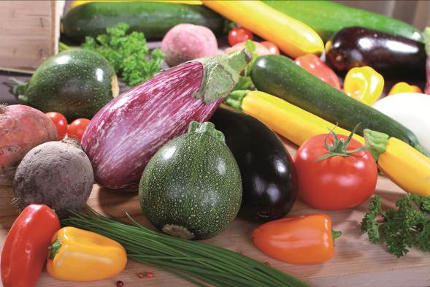
Hobbyköche erwartet ein Spitzenkoch und die frische Gemüseernte
Frischer geht nicht: Das Gemüse aus Wegener´s Gemüsemanufaktur ernten die Hobbyköche selbst und zaubern mit Starkoch Stefan Manier ein köstliches Sommergericht. Foto: La sélection du Chef
05.07.13
Stefan Manier und Thomas Wegener
laden zum „Kochen am Gewächshaus“
Dortmund/Lünen. Es ist Erntezeit in „Wegener‘s Gemüsemanufaktur“: Hier sprießen saftige Tomaten, knackige Paprika und köstliche Auberginen. Weil immer mehr Hobbyköche Thomas Wegener nacheifern und ihr Gemüse selber ziehen, hat er Spitzenkoch Stefan Manier dazu gebeten: Am Samstag, 13. Juli, laden sie Liebhaber der naturbelassenen Küche zum „Kochen am Gewächshaus“ ein.
„Wir lassen uns bei den Kreationen vom frischen Gemüse inspirieren. Die geschmacksintensiven, naturbelassenen Erzeugnisse der Gemüsemanufaktur geben die Richtung vor“, erklärt Stefan Manier. Der vom „Schlemmer Atlas“ für „besondere kulinarische Leistungen“ preisgekrönte Spitzenkoch weiß, wovon er spricht: Sein Gasthaus Stromberg in Waltrop wurde 2010 vom Guide Michelin mit einem „BIB Gourmand“ – dem Oscar der Sterneküche – ausgezeichnet.

Zurück zu den Wurzeln: Vor dem Kochen wird geerntet
Starkoch Stefan Manier bringt das Gemüse zum Kochen.
Foto:Stefan Manier
Bei der Kochwerkstatt am Gewächshaus gibt Manier, der u.a. in seinem „B1“ über Dortmunds Dächern berühmte Gäste wie Boris Becker oder Box-Weltmeister Klitschko bewirtet, Tipps und Kniffe weiter. Doch bevor es ans Kochen und Schlemmen geht, wird handverlesen geerntet. „Das ist der besondere Teil des Koch-Events: Denn bei unserer Art zu leben geht vielfach der Kontakt zur Natur verloren. Von der Hand in den Mund – das kennt mancher nicht mehr“, betont Manier.
„Inmitten von Tomate und Co. weihe ich die Teilnehmer in die Philosophie meiner Gemüsemanufaktur ein“, verspricht Thomas Wegener. Ob Gurke oder Kartoffel – Wegener schwört auf seine Grundsätze: „Klares Wasser, saubere Erde, keimfreie Düngemittel, keine chemischen Pflanzenschutzmittel, keine Gentechnik. Wir pflanzen und ernten nur durch natürliche Kreuzung und Selektion entstandene Gemüsesorten von den besten uns bekannten Züchtern.“
Gestiegenes Bewusstsein für Natur und Qualität
Das stetig wachsende Interesse für ökologischen und regionalen Anbau gibt ihm recht. Immer mehr Gemüsesorten bietet Wegener daher auch als Pflanzware „für zuhause“ an. 2013 z.B. hat er sein Programm um Tomatenpflanzen erweitert, die besonders für den Eigenanbau geeignet und dabei auffallend schmackhaft sind.
Bei der Kochwerkstatt werden die Gemüse in der eigens aufgebauten „Freiluft-Küche“ zubereitet. Geschlemmt wird stilvoll im „Open-Air-Restaurant“ auf Wegeners Gemüsehof, inmitten der Gewächshäuser und duftender Kräuter. Zum selbstgepflückten Gemüse gesellen sich dann heimischer Käse, feines Fleisch, fangfrischer Fisch und leckere Krustentiere.
Wer bei Wegener ins Gewächshaus und dem Spitzenkoch Manier in die Töpfe schauen will, kann sich zum Koch-Event am Samstag (13.07.), 16 Uhr, unter info@b1-dortmund.de anmelden oder direkt in Wegener´s Gemüsemanufaktur, In den Hülsen 2b in Lünen-Brambauer. Die Kosten belaufen sich auf 150 € pro Person. Mehr Info unter www.b1-dortmund.de.
>384 Wörter >> 2.794 Zeichen

